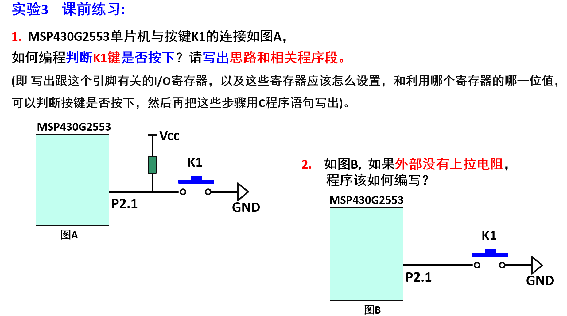

1. 先将端口引脚初始化，P2SEL 和 P2SEL2的D1位设为0；P2DIR的D1位设为0，最后判断P2IN

为高电频或低电频。

P2SEL &=~BIT1;

P2SEL2 &=~BIT1;

P2DIR &=~BIT1;

if ((P2IN & BIT1))==0)

1. 2. 先将端口引脚初始化，P2SEL 和 P2SEL2的D1位设为0；P2DIR的D1位设为0；同时要将P2REN的D1位设为1(置电阻允许)，且P2OUT的D1位设为1(置电阻上拉到VCC) 最后判断P2IN

为高电频或低电频。

P2SEL &=~BIT1;

P2SEL2 &=~BIT1;

P2DIR &=~BIT1;

P2REN |= BIT1;

P2OUT |= BIT1;

if ((P2IN & BIT1))==0)